Plans de gestion des sites LIFE Elia

UG:UM235 - Circuit: 220.505,220.506: pylône 289 au 291
Nom complet de l’UG: AUBANGE/(HEINSCH)/VILLEROUX 220KV LI

Action LIFE: Fauche : 1 polygone(s) (0.24 ha)
Autres actions LIFE sous cette/ces portée(s): Verger; Gestion d’habitat sensible; Lisière restaurée; Lisière

Commune(s): Attert

Triage(s) DNF concerné(s): Attert (HAVART Pascal - GSM: 0475 95 31 67)

Cantonnement(s) DNF concerné(s):ARLON (063 58 91 52)
Info actualisées sur Le portail environnement de Wallonie

Gestionnaire (+ Propriétaire):
ID | Gestionnaire | Propriétaires
SP_480 | Elia | Scheck, Roger
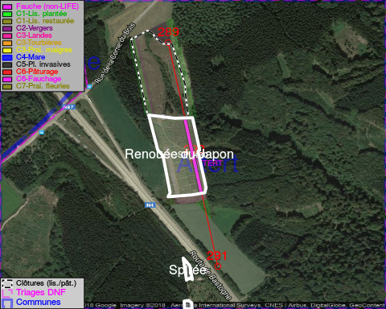

ATTENTION: PRESENCE D’UNE PLANTE INVASIVE: Prunus serotina!!

GESTION:

Objectif à long terme :

Pas d’objectif écologique mais conserver l’habitat herbeux.

Tous les aménagements ont été terminés en August 2016

Détail par portée
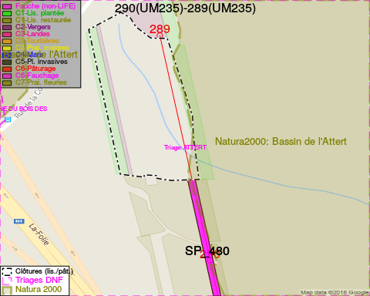
Adresse propriétaire:
- [SP_480] Scheck, Roger: Rue De La Corne Du Bois,Parette 13 Attert
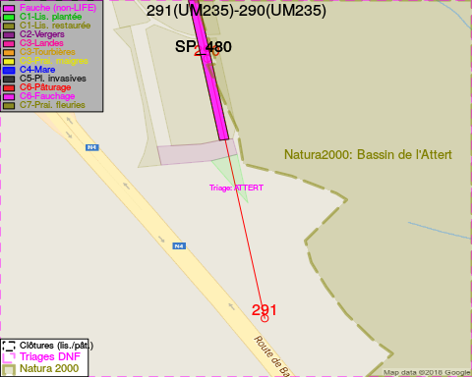
Adresse propriétaire:
- [SP_480] Scheck, Roger: Rue De La Corne Du Bois,Parette 13 Attert

Document réalisé le 18/05/2018

